115年度
國立中興大學食品暨應用生物科技學系暑期實習手冊



中華民國115年7-8月

國立中興大學 食品暨應用生物科技學系
學生校外實習實施辦法

104年1月30日臨時系務會議通過訂定
106年5月24日系務會議通過修訂
- 為落實本系專業課程實習制度之實施，而訂定本系學生校外實習實施辦法（以下簡稱本辦法）。
- 實習目標
（一）透過實習過程協助學生將理論與實務知識結合，參與產、官、學及研界之運作，以了解食品營養產業之研發、加工製造、品質管理、法令規範等知識及現況，增進未來就業能力與機會。
（二）培養學生獨立自主、團隊合作之精神，並建立良好人際關係，累積就業基本知能。
- 實習單位
（一）產業界：食品或生技工廠、食品製造業。
（二）政府單位：衛生福利部食品藥物管理署、農業委員會、經濟部工業局、經濟部標準檢驗局、農業試驗所、水產試驗所、縣市政府衛生局等公家機關。
（三）學術研究機構：食品工業發展研究所、中華穀類食品技術研究所、亞洲蔬菜研究發展中心、中央研究院等學術研究機構或公私立大學。
（四）學生亦可自行尋找校外實習單位，但需將該單位資料送交系上，經審查核可後，由本系正式行文該單位。
（五）若無合適之校外實習單位，可至本系教師研究室或食品暨生技實習工廠進行實習。
- 本系學生應修習過實習相關課程後於二年級下學期提出申請，並於二年級或三年級之暑（或寒）假，依照實習單位的規定，如期完成實習課程。
（一）申請資格：
1、需修習一年級至二年級全學年本系規定之必修科目。
2、如所申請之機構另有相關規定，依該規定辦理。
（二）作業流程：
1、(1)每學年度上學期舉辦「學生校外實習說明會」，學生採網路問卷方式填寫實習單位調查表。(2)每年十二月底由本系發函至各實習單位徵詢收實習生意願，將回函統計後公告。(3)每年下學期開放學生採網路問卷方式申請實習單位志願登記。(4)每年六月中舉辦「學生校外實習行前說明會」。
2、系上提供的實習單位，於每年三～五月之1日、16日公告，分6梯次登記申請，登記人數超過提供名額，將依歷年成績平均分數依序進行排序。如果分數相同且欲選填同一單位時，則比操行成績，操行成績高者優先；如又相同，則比是否有擔任班級幹部及系學會或社團幹部，以擔任學期次數多者優先。填寫志願經錄取公告確認後，不得放棄。
3、實習名單確定後將公布於系網頁，並出具公文給相關實習機關。本系僅協助同學申請實習單位，但是否錄取由各實習單位決定，當同學們選定實習單位後不得任意私自更換。務必依規定時間前往實習，若突有不克前往實習者，請提出具體理由。
4、學生須於實習前繳交「校外實習同意書」(附件一)及填寫團體保險網路表單，方可至排定專業機構實習。
5、學生於實習過程中，因表現不良或其他不良行為遭實習單位退訓者，將由本系『學生校外實習委員會』查明事由，必要時得依校規議處。
- 實習學分成績繕打規定如下：
（一）實習成績滿分為100分，包含操守、出勤、工作表現、工作態度以及書面報告均列入計分。實習期間成績由實習單位負責評分，填寫校外實習評核成績表（附件二），佔80%，而實習書面報告則由本系評分，佔20%。若實習單位所給分數為不及格(少於60分)，實習成績則為不及格。
（二）本系必修專業實習的學生需於實習結束後，於每年10月底繳交實習出席日誌與實習書面報告，需依照本系規定格式書寫（附件三），若逾期未繳交者，每遲一天累扣2分。
（三）本系完成實習之學生於三年級下學期，依校訂選課時間內選修【假期實習】課程，才能獲得成績。
- 實習請假規定如下：
（一）實習期間應恪守實習單位之紀律與規定，準時上、下班，不無故遲到早退。請假者，須依實習單位之規定辦理。任意中斷者，視同放棄，不予計分。
（二）本系基本實習月份為1個月（基本總時數160小時，4星期），若實習單位對於實習總時數與內容另有其他要求，學生應遵照實習單位安排與規定，完成所有實習項目。
（三）學生於實習期間因公、事、病請假，須依實習機構員工請假規則辦理。如實習機構未訂定請假相關規則，將依本系規定辦理：
- 請病假者須持就診證明向實習單位主管請假。
- 請公、事假者除偶發事件得於發生當天以電話向單位主管請假外，其他則應於三天前向單位主管辦理請假手續。
- 請喪假者須附訃聞向實習單位主管請假。
（四）除公喪假外，學生實習期間如累計事假、病假及曠班時數超過40 小時（含）以上者，須依實習機構相關規定補班。
- 學生實習期間，如有下列各款情形之一，經本系『學生校外實習委員會』通過者，予以停止實習：
（一）請假時數（含公、事、病假）超過應實習總時數三分之一（含）以上者。
（二）經醫師診斷患有重病，不宜繼續實習者。
（三）違反校規情節嚴重，經學校決議退學者。
- 學生如因本辦法第七條第二款而辦理停止實習，其恢復實習規定如下：
（一）已實習時數未超過應實習總數三分之一，則必須重新實習。
（二）已實習時數超過應實習總時數三分之一（含）以上，且實習期間表現良好，則須完成未實習部份之時數。實習期間、課程與方式，由本系「學生校外實習委員會」依學生狀況及實習流程自行訂定之。
- 學生實習期間，如有下列各款情形之一，經實習單位舉證並由本系調查屬實，以及『學生校外實習委員會』同意通過者，該生實習單位成績以零分計算：
（一）無故曠班連續達24小時（三日）或累計達48小時（含）以上者。
（二）擅自停止實習或不服從實習單位之指導，以致造成本校校譽重大傷害者。
- 實習學生不得擅自解約及更換實習機構，否則實習時數不予計算。如遇不可抗拒之因素，須經由本系『學生校外實習委員會』開會審議處理之。
- 本辦法經系務會議通過後實施，修正時亦同。

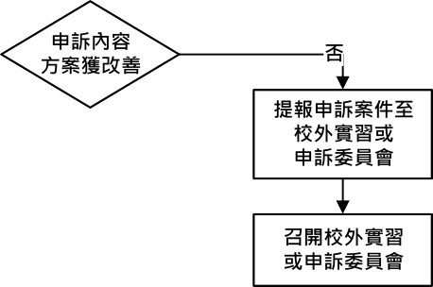

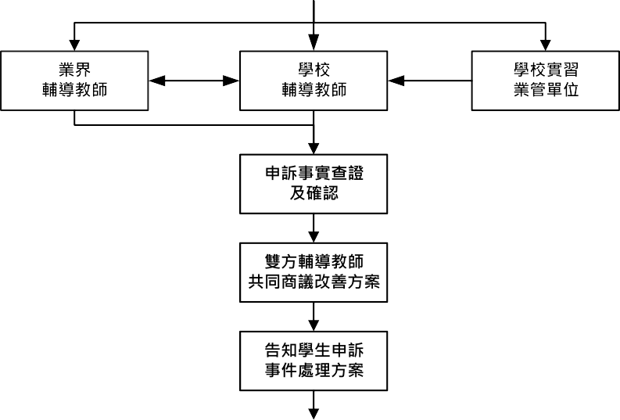
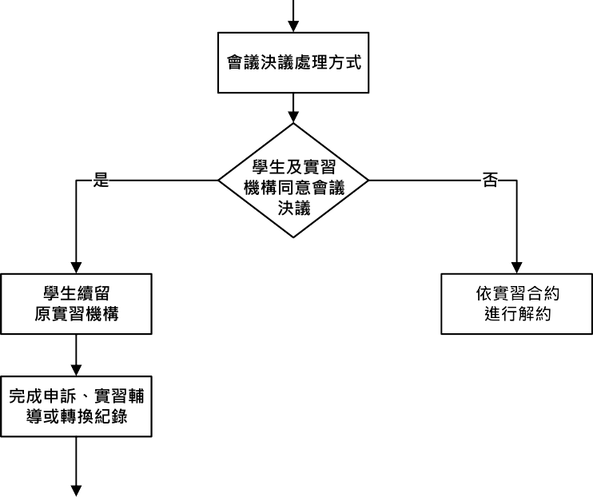
實習異動(爭議、不適應等)處理機制流程作業程序

114年暑期實習申請表
附件一
報名學員之個人基本資料(請用電腦繕打)
姓名 |  | 性別 |  |  | □ 男 □ 女 |  | 兩吋半身照
學號 |  | 出生年/月/日 |  |  |  |  | 兩吋半身照
聯絡電話 |  | 手機 |  |  |  |  | 兩吋半身照
通訊地址 |  |  |  |  |  |  | 兩吋半身照
戶籍地址 |  |  |  |  |  |  | 兩吋半身照
E-mail
緊急連絡人 | 姓名： |  | 關係： |  |  | 電話：  手機：
學員身分 | 食品暨應用生物科技學 系所＿＿＿年級
實習單位
實習單位名稱 |  |  |  | 實習時間
 |  |  |  | □七月份 □八月份 □七月份～八月份

附件二
實習計畫(500字以內，請用電腦繕打)
學生自傳(200字內，請用電腦繕打)
有任何疑問請洽 (04)22840385#2003或2002

國立中興大學115年度暑期校外實習同意書
附件三
系級 | 食品暨應用生物科技學系 |  | 年級
學號 |  | 姓名
實習  日期 | (請完整填寫年、月、日)
實習
單位
茲同意該生參加貴系所認可之實習機構進行校外實習課程，請確實遵守下列事項：
一、工作紀律：
(一)依照實習機構規定時間上、下班，不遲到、不早退。
(二)保持服裝儀容整齊、清潔。
(三)遵守實習機構所安排之工作及生活作息管理各項規定。
(四)請假須先經實習機構主管同意。
二、實習學生因參加校外實習所知悉之實習機構業務機密，無論於實習期間或實習終了後，均不得洩漏與任何第三人。
三、恪遵本校及研修單位之相關法規，絕不做出任何有損本校及實習單位名譽之行為。
四、非因不可抗拒之因素，不得以任何理由放棄或提前結束或中斷實習，否則實習課程成績以零分計算，本人絕無異議。
此致
食品暨應用生物科技學系
家長姓名： 簽章：
聯 絡 電 話：

學生姓名： 簽章：
聯 絡 電 話：

中 華 民 國 年 月 日

學生暑期校外實習工作日誌
附件四
學生姓名：__________________ 學號：________________
實習機構名稱：______________________________________
實習機構指導主管姓名：_____________________ 電話：__________________
年月日 | 實習內容 | 本日請假時數事由(病、事、公等) ____小時 | 指導主管  簽核
註1：實習期間須每日撰寫實習日誌，簡述每日實習工作內容，實習完成後每年9月底將實習日誌與書面報告一起裝訂成冊繳交給食生系216系辦公室。
註2：若要請假請依照專業實習辦法第六條規定辦理，確實登錄在實習日誌表中，並請指導主管簽名核假，實習期間事假、病假及曠班時數如累計超過40 小時(含)以上者，則須依專業實習辦法第六條規定補班。
註3：不敷使用請自行增頁。

國立中興大學食品暨應用生物科技學系

暑期實習書面報告

班級：_________
座號：_________
姓名：_________

實習單位及部門：
_______________________________

實習期間： 年 月 日至 年 月 日
作業繳交規定期限：每年 9 月 30 日 繳交日期： 年 月___日
遲交天數：___________ 扣分：______________(3分/天)

附件五
書面報告格式規定
格式規定 | 實習書面報告一律以A4格式紙張，電腦繕打，其格式包括：  直式橫書。 字體尺寸: 12。  字型：標楷體。 行距:單行間距。  頁碼「阿拉伯數字，頁面底端置中。  書面報告封面、實習日誌表及心得報告(4頁)表格，一起裝訂成冊。
繳交日期 | 實習結束後，每年9月底內繳交實習書面報告至食生系系辦公室。  作業繳交每遲一天累扣3分。
書面報告內容
- 實習單位介紹
- 實習工作內容
- 實習心得
- 其他(如實習剪影、參考文獻等)
不敷使用請自行增頁
※實習書面報告內容可包含：
一、實習單位、工作部門及人員簡介。
二、實習工作內容詳述，包括實習工作之職掌，每日、每周或例行的實習工作內容(若要檢附工作文件及相關表格，必需先經過實習單位同意)。
三、實習心得，例如：
實習過程中所學到的專業知識與技能，以及對未來生涯發展及專業能力有何幫助?
實習過程中，令人感觸最深刻、印象最深的人、事及物。
實習過程中，與上司、同事間的相處，對於職場倫理及自身人際關係有何心得及助益?
經過此次實習反思後，覺得自己需要加強的部份為何? 打算如何充實自己專業知識與技能，來面對競爭的就業市場。
四、實習剪影(若檢附照片，請略作說明)。
五、參考文獻
(最後兩點內容所佔頁數，不列入所規定4頁報告內容計算。)

國立中興大學食品暨應用生物科技學系
附件六
暑期實習 評核成績表
實習單位：
學生姓名：
學 號：
實習期間：自 年 月 日 至 年 月 日

評分項目 |  | 所得分數 |  | 評語(或建議)
出勤情形 |  | 25%
學習態度 |  | 25%
學習能力 |  | 50%
總分 |  | 100%
實習期間請假 | 病假： __________ 小時 事假：__________ 小時  公假：__________ 小時 曠職：__________ 小時  其他：_______________________  補班□是 □否， 共__________ 小時。
實習機構簽章 | 考核人員： 機關主管：  中華民國 年 月 日
註1: 實習評量共有3個評分項目，總分為100分。
註2: 請在評語(或建議)欄內對學生實習表現做具體之敘述與建議，俾作今後實習改進之參考。
註3: 請貴單位於實習結束1個月內完成評量表後寄回本系或是由學生帶回本系，感謝合作。
寄送住址:402台中市興大路145號 中興大學 食品暨應用生物科技學系216系辦公室蘇琪雯小姐收
聯絡電話:(04)22840385*2002。

※本表單蒐集之個人資料，僅限於特定目的使用，非經當事人同意，絕不轉做其他用途，亦不會公佈任何資訊，並遵循本校資料保存與安全控管辦理。
附件七
國立中興大學食品暨應用生物科技學系

實習機構對學員實習情形滿意調查表
- 實習課程名稱：食品生技產業實習
- 實習機構名稱：
- 實習日期：＿＿年＿＿月＿＿日 至 ＿＿年＿＿月＿＿日
- 實習學員人數： □大學生 人 □碩士班 人 □博士班 人
- 學員姓名：
- 學員學號(無則免填)：
- 學員現職單位(或是系級名稱)：
- 學員年級(無則免填)：□大學 年級 □碩士班 年級 □博士班 年級
- 對學生實習滿意度： 非常滿意 滿意 尚可 不滿意* 極不滿意*

- 學員的出席情況 □ □ □ □ □
- 學員的學習態度 □ □ □ □ □
- 學員的反應能力 □ □ □ □ □
- 學員主動提問的能力 □ □ □ □ □
- 學員解決問題的能力 □ □ □ □ □
- 學員善用設備與資源情形 □ □ □ □ □
- 學員實習的整體滿意度 □ □ □ □ □
*勾選不滿意者，請說明以利改善：

- 本實習課程對貴機構是否有實質的幫助：□是 □否 □不清楚
- 產學合作的計畫，對貴機構未來招募人才是否有幫助：□是 □否 □不清楚
- 您覺得此次的暑期校外實習對學生將來就業是否有助益：□是 □否 □不清楚
- 有機會的話，貴機構是否願意再提供實習員額：□是 □否 □不清楚

- 貴機構對本計畫實習學員之建議：

- 綜合意見：
附件八

學生實習請假申請表
學生姓名 |  | 聯絡電話
實習單位名稱 |  | 實習單位電話
實習指導老師 |  | 實習單位傳真
假別 | □公假 □病假 □事假
請假日期 | 自 年 月 日 時 起  至 年 月 日 時 止 |  | 共計 日 時
請假原因
實習單位指導老師 |  | 輔導老師

單位主管簽名：

